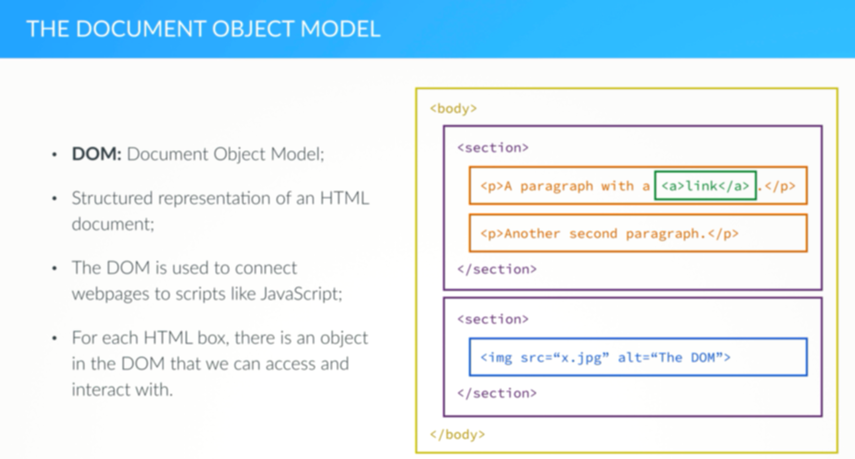

Mỗi cái box được vẽ lên html như trên sẽ được đại diện bằng một object khi giao tiếp với js, như vậy khi muốn js thao tác lên html, thì dùng js để lấy object của thẻ tương ứng và thao tác